Proposition de publication, BTS OL en Analyse de la vision

1. Progression pédagogique sur 2 ans en analyse de la vision.
Première et deuxième année, chapitres par périodes.

2. Une vidéo N°1 de présentation de la tête de réfracteur avec document imprimable (Document à remplir)
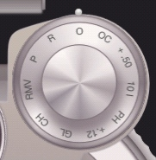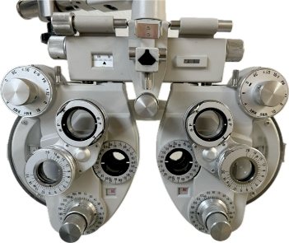
Descriptif pour une première découverte, et résumé des différentes possibilités et réglages de l’appareil, pour une tête de réfracteur non automatisée, comme celles qui sont utilisées pour l’épreuve d’examen de vue.

3. Tutoriels Vidéos en examen de vue sur la méthode des cylindres croisés à retournement, avec manipulations pratiques et justifications théoriques à connaitre en analyse de la vision.
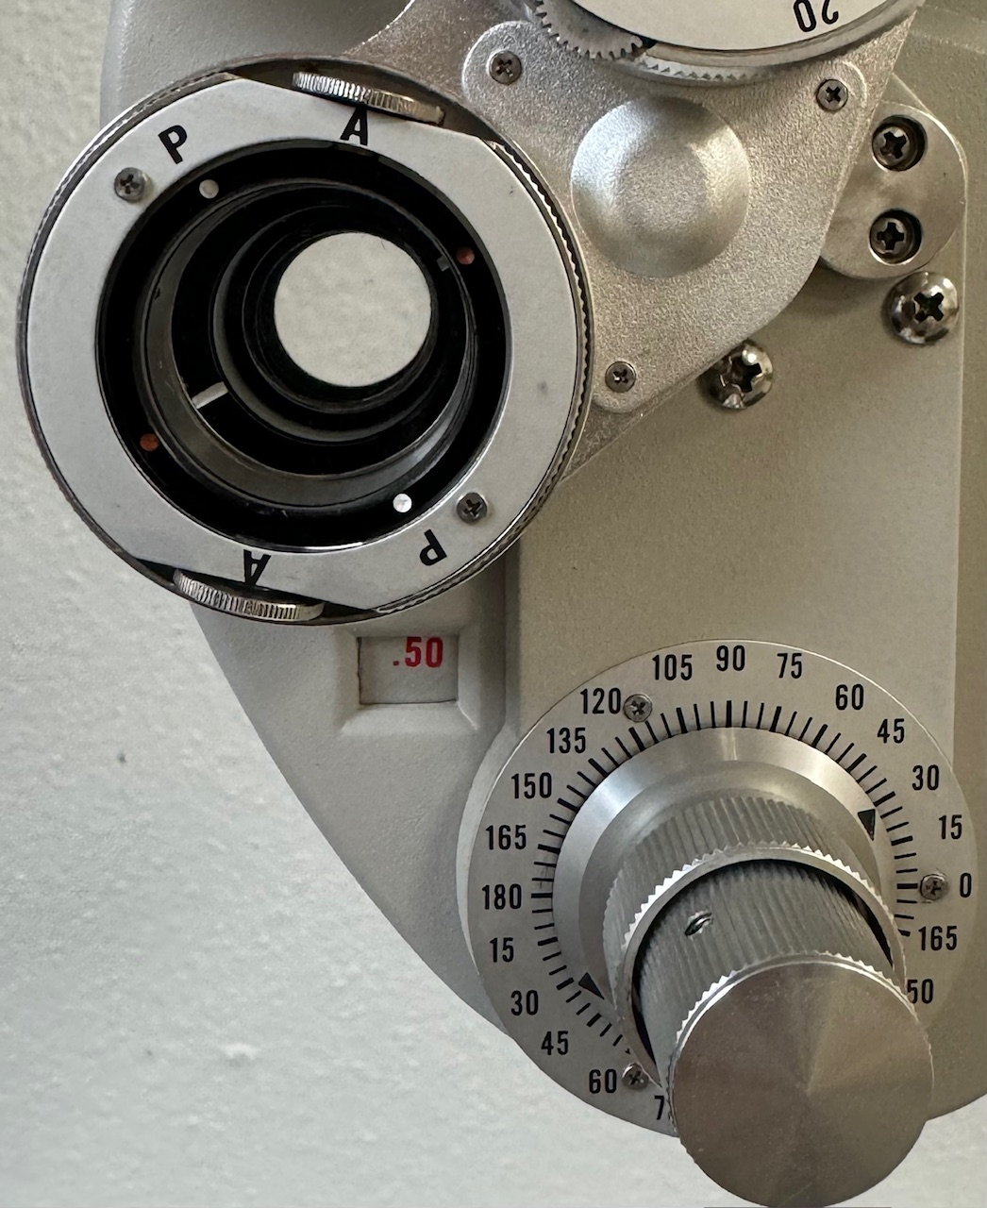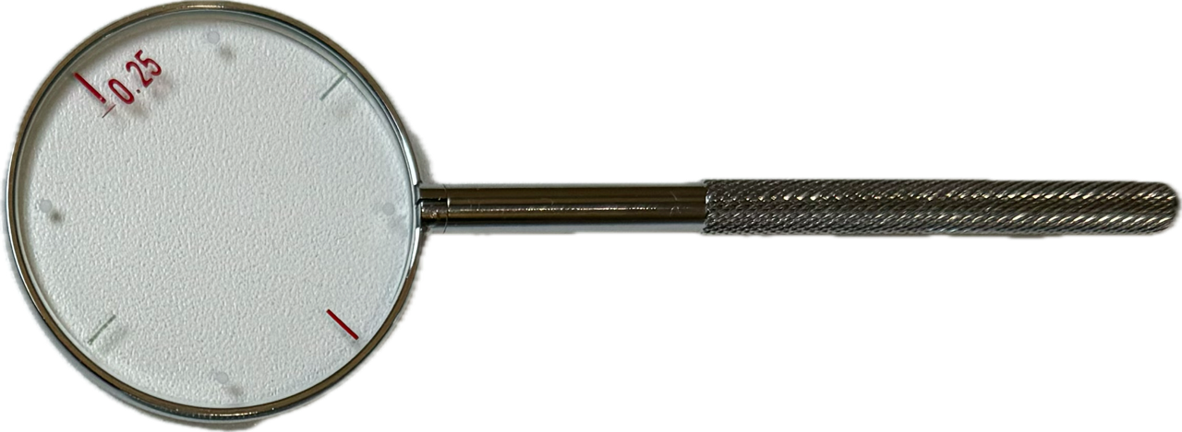

Les explications théoriques nécessitent d’avoir traité l’oeil astigmate non compensé, compensé, ainsi que les combinaisons de cylindres. Les explications pratiques permettent de démarrer plus rapidement les premiers TP sur CCR en salle d’examen de vue.
Ces vidéos permettent aux étudiants d’avoir travaillé en amont, avant la nécessaire pratique pour assimiler plus rapidement la méthode, pour ensuite revenir sur la théorie.

4 tutoriels vidéos :
- Présentation des CCR sur tête de réfracteur ou sur lunettes d’essai.
- Recherche d’astigmatisme avec les CCR, méthode des 4 positions.
- Vérification de l’axe du cylindre porté avec les CCR.
- Vérification de la valeur du cylindre avec les CCR.

4. Un résumé des vidéos : résumé de la manipulation des CCR

5. Sujet de TD et corrigé.

Une fois la méthode pratique assimilée, on remet ici en place la partie théorique pour l’épreuve d’analyse de la vision (écrit).

Partie correspondant du référentiel (page 13) : Cylindre(s) croisé(s) par retournement (CCR)

-Déterminer le cylindre résultant pour les différentes positions du cylindre croisé
-Représenter schématiquement un CCR, avec positions relatives des axes et de l’axe de rotation (manche)
-Ecrire la formule sphéro-cyl d’un cylindre croisé ± C/2 (dans chaque position)
-Rechercher ou vérifier le port de la SMA (sphère de meilleure acuité ou sphère au palier) ou de son équivalent sphérique
-Dans la recherche directe d’une compensation cylindrique : présenter le CCR dans les 2x2 positions qui conviennent
justifier les préférences par la proximité des axes du cyl <0 du CCR / l’axe exact
justifier une préférence par la détermination du défaut résultant dans chaque position
localiser l’axe du cyl < 0 compensateur dans un secteur de 45°
-Dans la vérification de l’axe d’un verre astigmate, justifier la préférence en comparant, dans les 2 positions du CCR :
l’écart d’axe entre l’axe du cyl < 0 du CCR et l’axe du cyl < 0 du compensateur exact
l’écart d’axe avec l’axe exact après détermination des formules de l’ensemble des verres portés (verre à vérifier + CCR)
les acuités visuelles après détermination du défaut résultant ou de la réfraction complémentaire
- Dans la vérification de la valeur du cylindre, justifier la préférence en comparant dans les 2 pos° du CCR :
la valeur du cylindre porté dans les 2 positions du CCR
les acuités visuelles après détermination du défaut résultant ou de la réfraction complémentaire
- Prendre en compte l’équivalent sphérique d’un cylindre, en déduire les modifications de sphère nécessaires au maintien du CMD sur la rétine
- Justifier les modifications à apporter à une compensation sphéro-cylindrique : axe et valeur du cyl, sphère

Bibliographie : Jean-Charles Allary , Réfraction oculaire et vision binoculaire, éditions Lavoisier.

